——城市生态景观建设
环保型读物
（内部交流）
2014年01月27日
欧洲城市规划与投资协会
上海市景观学会
上海商学院旅游与食品学院

总顾问：曹振全 总编：张建华 顾勤 主编：顾群 本期撰稿人：葛文婷、胡蘋、吕凯、孙卢辑、徐园娇、张逸飞、
郑惠珊
本期导读
景观资讯 栈道夜色 蜿蜒栈道 P1
案例分析 鸟类观测台 树上的小木屋 P2

设计前沿 梼原木桥博物馆 FJ House P3
专题介绍 浅析景观设计中木材的运用 P4



南湖公园作为沈城这两年的新建绿地，各处景观别致不说，园中的水体木栈道也是别具特色蜿蜒起伏，又将成为沈城人新的休闲胜地。
临湖搭桥临水筑亭，作为两代帝王都的沈阳不仅风水宜人，沈阳人的休闲也是如此的清润雅致，让人神往。（葛文婷 编）
除了建设传统的园路，在东湖公园此次改造中将临水木栈道和凉亭景观应用于环园道路系统中。
木质的临水平台和花果长廊，使园路从质地、印象开始就更富有变化和自然情趣。香花小道，在水一方，不论是行走其中，还是湖对岸远观，都会让人心旷神怡。（徐园娇 编）
南湖公园八景之“栈道夜色”
马年伊始，南湖公园精心打造的南湖八景之一的“栈道夜色”终于与游人见面啦。春看古柳夏观花，秋赏红叶冬戏雪。
从2013年起，南湖公园计划用两年的时间，通过科技创新和植物造景、造园，打造出升级版的南湖公园，让“柳堤踏春”、“南湖泛舟”、“鱼跃荷香”、“卧波夕照”、“栈桥夜色”、“曲径观叶”、“水榭秋月”、“踏冰戏雪”南湖八景成为生态美丽沈阳中的精彩画卷。“栈道夜色”是其中重要一景。
“栈道夜色”位于南湖公园河北岸。在这里，南湖公园新建了木平台、木栈道2211平方米，为游人提供临水观景的驻足平台。当夜色降临时，540米木栈道轮廓灯带闪耀，五彩缤纷的灯光，为夜晚的南湖营造出一种浪漫的情怀。
南湖公园相关负责人介绍说，他们本着“以人为本、突出重点、特色鲜明、节约能源”的原则，采用LED节能灯，以木栈道、卧波桥、水榭为重点，让“栈道夜色”与水榭、卧波桥、湖面等景色浑然一体，展示出南湖公园别样的夜色。（葛文婷 摘）
蜿蜒栈道
编者有感
踩着新年的脚步，东湖公园换上新容颜。记者从泉州市公园管理中心了解到，东湖公园北大门景观提升改造工程、南围墙沿线至动物园后门“断头路”打通及围墙修复工程目前已完工。到东湖公园游玩的市民们，将领略到一番新景象。
在东湖公园南围墙旁，一段近300米长、铺有红色沥青的园路非常引人注目。顺着道路一直往前走，在东湖动物园后门处有一条长约120米
的临水木栈道，连接至动物园旁的湖心小岛，再经木栈道连接至南围墙旁的园路，该栈道打通了原先的“断头路”，让游客可以真正实现环园游。新增水陆结合的木栈道约130米。
水上木栈道曲折，闲来漫步，看看湖
岸的人和风景，或是动物园里上蹿下跳的猴子们，心情一定不错。沿着木栈道可到达原本被孤立的湖心小岛，走得累了，可在岛上的凉亭小憩，闻花香、看绿树，如果想继续走走，再过一座小桥就是动物园。
此次改造的另一亮点，便是打造“色香味”的园路。沿着小道，还种上150多株碧桃，一片“桃红柳绿”的美好景象。（徐园娇 摘）

编者有感
在成熟的城市环境中建造一个鸟类观测台，作为一个独特而突出的景观标志，这样的想法源自发起人。经过详细的结构象片分析，最终定在一个最为合适的战略据点，既可对大量候鸟进行细致观察又不会破坏其自然栖息地。具体位置在两棵大树之间，这样可保证建筑体量充分与河畔植被融为一体。显而易见，木材是最合适的建筑材料，同时它也构成最有趣的建造部分。
项目是作为IPAO第四年建筑课程的一次概念性练习作品而推出的。IPAO为马德里欧洲大学艺术与建筑学院的一个专题研究组。专题研究组作为一个真实的建造项目，对提高作品质量有非常显著的效果。
主要概念是将建筑视为一个大的箱形梁，由四个翼面规划出体量，从而形成直纹曲面造型。这些翼面由木板不规则地排列而成，木板覆盖部分体量表面，体型像一个“陷阱”。走进这个鸟巢似的世界，便可感受到光影交错的超现实氛围。
这个建筑位于山丘顶部，以一个有力的悬臂结构(约12米)横穿树丛。最初公众无法到达观测台所在的植被区，因为栏杆以及人行道地面与埃布罗河(River Ebro)正常水流之间的落差形成的约5米高斜坡将其与公众隔断。
因此，该项目还包括修建一条与河流平行的走道，走道与建筑本身融合。同样的木材材料营造出室内室外的一致性，也成为独具匠心的建造部分。（吕凯 摘）
洛格罗尼奥——鸟类观测台
编者有感
作为城市中一个独特而突出的标志，鸟类观测台的设计体现了景观设计中城市发展与自然景观相融合的生态理念。
木材是最贴近大自然的建筑材料，被运用于建造鸟类观测台是最好不过的选择，并且它能很好地将观测台与周围环境融为一体。观测台是陷阱式的鸟巢外观，不仅有利于观测者的隐蔽，同时也体现了鸟类观测的这一重要功能。（吕凯 编）

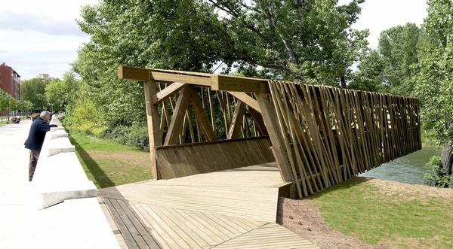
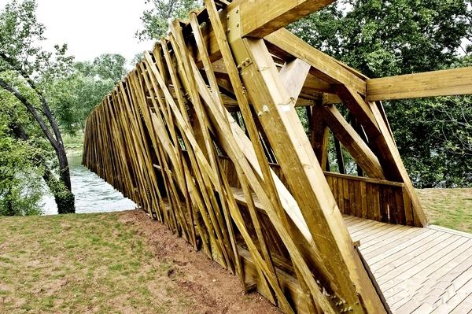

树上的小木屋Baumraum
编者有感

木质材料一直是景观设计中的重要元素，尤其是公园中的景观设计，木质材料不仅能很好地与植物融为一体，更能给人以一种平易亲近之感。
如案例中的Baumraum木屋，将原生态的木质材料与建筑景观完美融合，能够很好地满足孩子们对探险的热衷。
在未来的景观设计中，值得我们学习与借鉴。（孙卢辑 编）
在西方国家后院的树上小木屋几乎是孩子和他的朋友们的主要栖息地，而WeberHaus公司就建造了世界上最现代最漂亮的树上小屋Baumraum。
Baumraum为桶装形，由七根用坚固的西伯利亚松木制成的柱子支撑，柱子看似随意穿插，却稳稳的固定住小屋。达到小屋需要通过特殊的围绕着树木安装的平台，平台通过铁丝固定，第二层的木质平台宽敞、方正。小屋外围使用条形木条装饰，孩子们可以在平台上追逐玩耍或停驻休息。
由于有很大的窗户，房子内部自然光线充足。外饰做成了树冠的样子，内部宽敞的面积，并没有过多摆设，只有木质位置配上绿色的坐垫。木屋设有天窗，半夜还可以观看星空，天花板是为自然树木图案，感觉与外面树林融为一体。左右两边的玻璃窗也可以将外围一览无遗，站在高处眺望，这样住在Baumraum的人就会觉得自己是生活在树木上的森林精灵，甚至是电影“阿凡达”中的纳威人。
整个木屋完美的与整个环境相融合，使其好似天生存在于树林里，不突兀。使孩子在游戏的同时，亲近自然，拥抱自然,很好地凸显出“生态与环保”的理念。既满足了孩子对游戏童年的需求，也成为一个靓丽的森林景观，让人在游玩的同时享受到一种真正的快乐。（孙卢辑 摘）

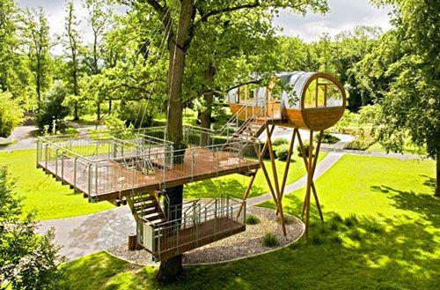
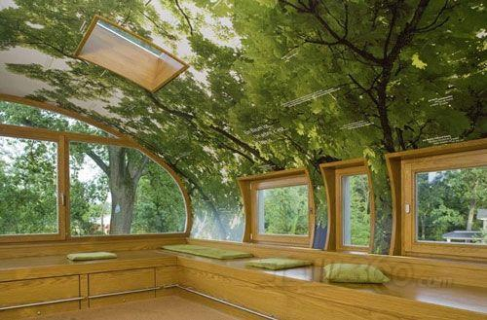

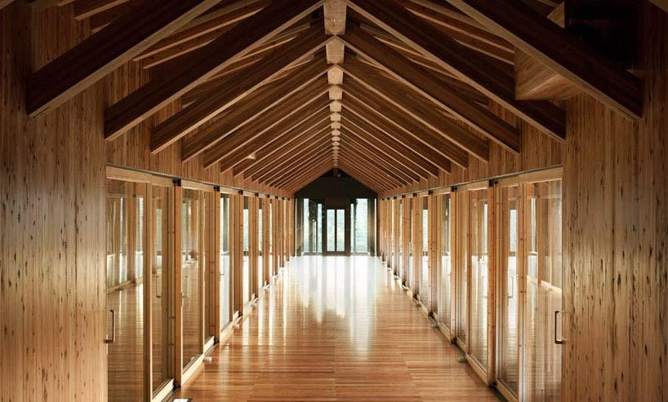
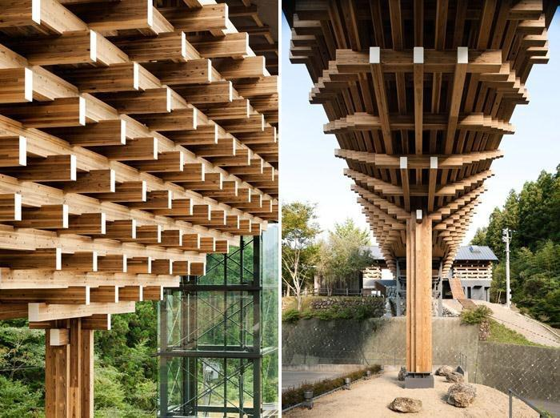
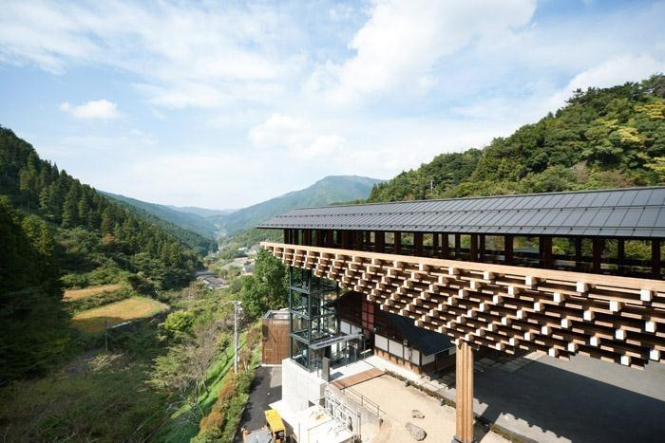
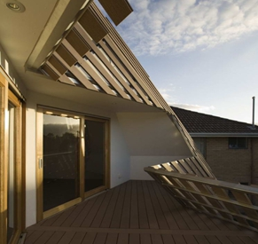
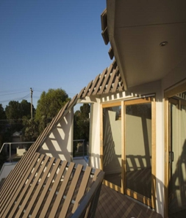
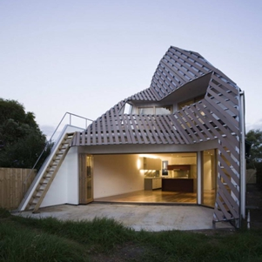
梼原木桥博物馆是个全木质结构的建筑，它的主要亮点在于重复搭接成了一个倒V字型的空间，这种倒金字塔型的搭接结构体系，在美学上增添了空间的层次感与神秘感。建筑师用小部件组成了结构体系，是个可持续发展的好例子，
该项设计实现传统与现代的对话，汲取日本和中国古建精髓，打造出一个全新的形式，同时又散发出浓浓的亚洲风味。 （胡蘋 编）
这是一个别墅建筑的改造项目，设计者在原来房屋的基础上修改并设计了木架式的外壳，不但解决了采光问题，使房屋能恰如其分的利用阳光，也符合了设计规定，而且使整幢建筑造型新颖美观。
住在这样的木质别墅里环保健康，而且充满了自然味道，使居住者重新感受那份雅致、静谧、自然的乡村情调。（张逸飞 编）
由日本隈研吾建筑事务所设计的“梼原木桥博物馆”位于日本高知县。这个方案将日本传统美学与当代建筑语汇相结合，力求让建筑与周边自然景观和谐共处。这个好像漂浮在空中的建筑由无数相互交织排列的木梁架组成，

所有结构都由建筑底部的一根中心支柱支撑。博物馆两头设有两部全玻璃升降电梯，这两个透明的玻璃长方体被巧妙的掩藏在背后的植物景观中，突出了全木质结构的建筑主体。
位于博物馆顶部的玻璃平台为室内引入了必要的自然光线，促进建筑与周边环境的融合。重叠的木梁结构被转化成室内天花板，同时也突出了整个建筑倒三角的形式特点。地面与天花板之间被玻璃板包围起来，为公共大厅和每个展厅提供了向外观景的良好视野。（胡蘋 摘）
梼原木桥博物馆
澳大利亚的Foyn-Johanson House
编者有感
这座位于墨尔本郊区的小房子由建筑师Harrison and White主持设计，其有趣之处首先在于房子木质外壳的独特形状。
澳大利亚住宅面临的主要问题之一就是既要
利用阳光又要防止阳光过剩。这个设计方案既保证了全天必要的照明又有效防止了房子的过热。
除此之外，这样的方案还保证了房屋的屋顶形状和建筑高度(不高于9米)符合当地的规定。（张逸飞 摘）
编者有感
动能迷宫
浅析景观设计中木材的运用
一、引言
景观设计作为一套科技和艺术的综合系统工程，应利用各种材料，采用科学、艺术和技术相结合的方法来实现景观构建。通过对界面和空间的再创造，反映新时代的民族精神和社会文化。所以，景观设计中材料的应用是否恰当会影响整个景观意境的塑造。
二、景观中“材料”的意义
通常意义上的材料，泛指可以直接造成成品的物体，而景观材料作为景观构建的物质基础，也是表达景观设计理念的客观而直接的载体。伴随着景观材料制作工艺的迅速发展及设计师对各种材料的把握和运动能力的提升，景观材料的选择性和应用性有了大规模的进展。因而对于景观设计行业，设计师要具有必要的材料意识，即对材料作为景观构建的物质媒介这一内容的主动认知和掌握。
三、景观材料的分类
景观设计中的材料从软质的乔木、灌木、藤本植物、草本植物、花卉及竹类，到硬质的石材、砖、混凝土、砾石、木材，都具有各自独特的形体、色彩和肌理。
四、木材
木材作为中国传统园林应用材料有着悠远历史。由于它易得、灵活轻盈和朴质天然等特质备受青睐。我们在沿袭和继承它的同时，对这样一个能够营造温馨亲切感受的景观材质进行工艺和艺术上的再加工和再处理，使其可以经受长久的风吹日晒和雨淋侵蚀，更具备景观设计实施中所需的素质。
- 木材在景观中的使用
1.1木质构筑物 景观中的重要构筑物如：亭、廊架、园桥、景墙等“城市家具”，对于丰富景观空间层次，烘托主景和点明主题都起到举足轻重的作用。
木材经常与各种钢、石、砖或混凝土、玻璃等材料结合，经过合理的约合，创造出新艺术形象的构筑物，使木质构筑物真正成为具备“生命”的物质形态。它在公共绿地、庭院以及小区环境内得到广泛的应用。
1.2木质铺装 木质铺装能营造雅致、宁静、柔和、温暖和亲切自然的氛围，并很容易和其他空间风格相融合，是极富吸引力的地面铺装材料，所以设计师常用木块、原木桩或木质面板来代替各种坚硬石材和砖等材料进行铺装，创造舒适的生态环境。利用木材原木颜色建造的木栈道、亲水平台等，更有大气磅礴感。同样木材也可作为台阶，配以木质扶手，是很好的过渡材料。
1.3木质设施 在居住小区、广场、公园、旅游区或度假村内，随处可见各类型的木质景观设施。它满足了公共空间内使用功能和装饰功能，也成为区内不可或缺的重要组成。
木材的可塑性较强，设计师经艺术处理制作与环境特色相呼应的景观设施，如圆凳或长椅、标示系统、护栏等。
2.木材在园林景观中的优势 木材与其他材料相比优势在于，木材美观、柔韧、灵活、质轻、环保，是可回收的天然材料；利用太阳能生长，可循环和生物降解；生产的木制品易加工，有着适中的强度、较好的弹性和韧性、良好的耐抗冲击、耐震动性和保温性能，还具有悠久的历史认同感和深厚的文化积淀。
3.木材在景观中存在的缺陷 木材在自然环境中，尤其是比较潮湿的环境中，再加上自然环境的冻融变化、生物的侵蚀，木材很容易出现变形开裂、霉变腐烂、虫蛀、掉漆、褪色等不良现象，这将严重影响美观性和安全性。为延长其使用寿命，要对木材进行相应的烘干、防腐、油漆等二次处理。（郑惠珊 摘）
上海市景观学会生态规划与景观设计咨询专线：021-52302215
编者有感：
木质景观虽然常见，但其无论何时，终能给人带去一种接地气的感觉，是景观设计中的一大法宝。
基于此，在今后的景观设计中，我们应将重点放在木质景观的创新上，尽己所能为人带去一种别样的景观感受。（顾群 编）

